实验2 单元测试覆盖率分析实验
一．实验目的
①了解单元测试覆盖率分析原
②学习使用覆盖测试工具
二．测试与提前准备
①熟悉和掌握3.3.6和3.3.7节的覆盖率分析理论和应用。
②“单元测试报告”模板。
③被测代码：自行编写简易售货机类的代码，sale()方法用来实现饮料的出售。需求[14]：售货机只出售两种饮料：啤酒和橙汁（价格都是5元），只接收5元和10元的纸币。啤酒、橙汁和零钱的数量都有初始值，这里设置5
如果成功输出饮料，sale()返回“请取走啤酒”“请取走橙汁”。
没有饮料，退回钱，sale()返回“很抱歉，没有啤酒”或“很抱歉，没有橙汁”。
输出饮料，成功找钱，sale()返回“拿好5元，请取走啤酒”或“拿好5元，请取走橙汁”。
没有零钱找，sale()返回“没有零钱找，退您10元”。
输入不正确，sale()返回“错误指令！“
三．实验内容
①对sale()进行白盒测试技术的单元测试，用覆盖测试工具测试覆盖率。
②反复修改测试用例，直到覆盖测试工具分析的覆盖率达到最大值，如达到EclEmma测试工具的100%覆盖率。
四．实验环境
Java：jdk11
IntelliJ IDEA：2023.2.5 (Ultimate Edition)
Junit：4.12

五．实验过程
①对sale()方法设计白盒测试技术的测试用例。此测试涉及到6个参数，设计的各用例参数取值如下表所示
编号 | Drink | Money | BeerNum | OrangeNum | FiveNum | ExceptNum
0 | “beer“ | 10 | 0 | 0 | 5 | 0
1 | “beer“ | 5 | 5 | 5 | 5 | 1
2 | “beer“ | 10 | 5 | 5 | 5 | 2
3 | “beer“ | 10 | 5 | 5 | 0 | 3
4 | “beer“ | 15 | 5 | 5 | 5 | 4
5 | “orange“ | 10 | 0 | 0 | 5 | 0
6 | “orange“ | 5 | 5 | 5 | 5 | 1
7 | “orange“ | 10 | 5 | 5 | 5 | 2
8 | “orange“ | 10 | 5 | 5 | 0 | 3
9 | “orange“ | 15 | 5 | 5 | 5 | 4
10 | “apple“ | 5 | 5 | 5 | 5 | 4

②在junit单元自动化框架下，编写sale()的测试脚本。
介入junit参数化测试代码
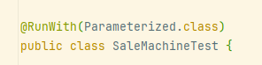
创建测试类的构造函数和6个需要用到的测试参数
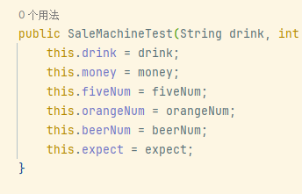
注解测试用例参数，自动化时自动注入到测试类运行。
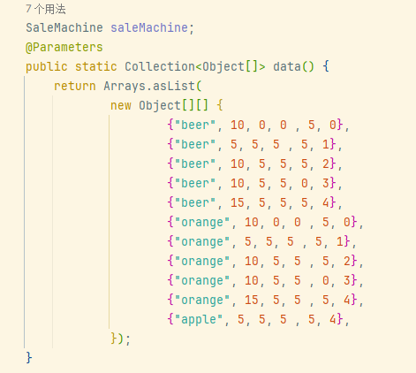
引用用例参数进行参数化测试，由于引入用例方便，很简单就能达到高测试覆盖率
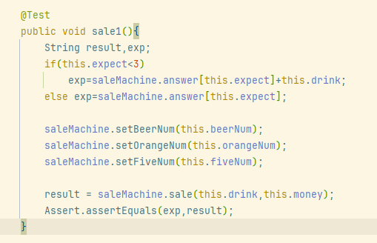
③使用IDEA默认集成的JaCoCo覆盖率检测工具运行代码，达成覆盖所有代码
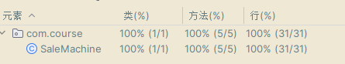
④测试后实际情况如下，发现有6个错误，使用beer和orange饮料因同原因各3各错误
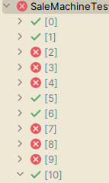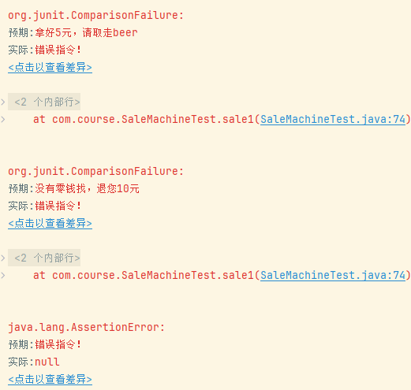

实验3 Mock测试实验
一．实验目的
①理解Mock测试的原理。
②学会使用一种Mock工具进行Mock测试。
二．测试与提前准备
①理解并掌握本章的3.3节的Mock测试以及类测试部分。
②“单元测试报告”模板。
③在3.3节的简易酒店管理系统中加入IData接口、删除IEmpty父类
三．实验内容
①分别用语句覆盖、判定覆盖、条件覆盖、条件判定覆盖、条件组合覆盖、MC/DC覆盖和路径覆盖技术对commision()方法进行用例设计。
②用任何一种你熟悉的IDE平台的单元测试自动化框架，如Eclipse上的JUnit单元测试工具进行自动化测试
四．实验环境
Java：jdk11
IntelliJ IDEA：2023.2.5 (Ultimate Edition)
Junit：4.12

五．实验过程
用Mock工具模拟IData接口，实现隔离的InHotel类、ListHome类和MainRun类的独立测试
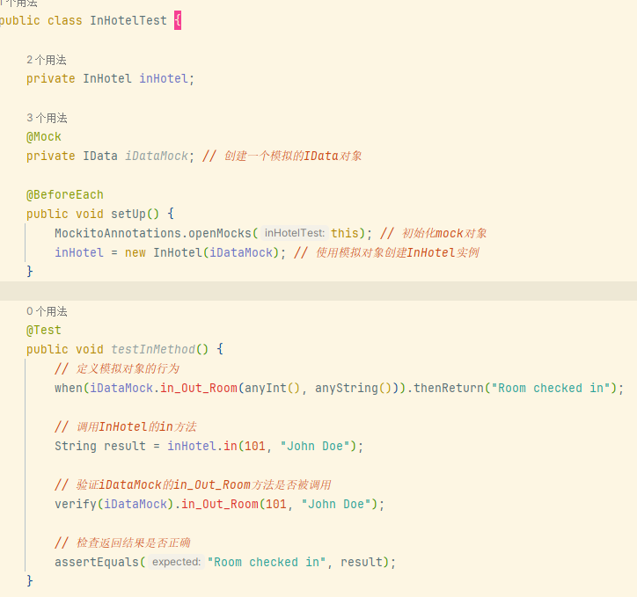

实验4 单元测试覆盖率分析实验
一．实验目的
①学会使用常用的逻辑覆盖方法设计测试用例。
②学会使用自动化测试框架
二．测试与提前准备
①掌握本章3.1节JUnit的基本使用和3.2节的覆盖测试理论。
②“单元测试报告”模板。
③根据需求自行编写佣金函数commision(int,int,int)，或采用代码示例3-23作为源代码。
需求：commission方法用来计算手机配件的销售佣金。手机配件有耳机（headphone）、手机壳（shell）、手机贴膜（protector）三个部件，每个部件单价为耳机80元、手机壳10元、手机贴膜8元。手机配件销售商每月月末向制造商报告销量，制造商根据销量给销售商佣金。如果销售额不足1000元按10%提取佣金，1000—1800元按15%提取佣金，超过1800元按20%提取佣金
三．实验内容
①分别用语句覆盖、判定覆盖、条件覆盖、条件判定覆盖、条件组合覆盖、MC/DC覆盖和路径覆盖技术对commision()方法进行用例设计。
②用任何一种你熟悉的IDE平台的单元测试自动化框架，如Eclipse上的JUnit单元测试工具进行自动化测试
四．实验环境
Java：jdk11
IntelliJ IDEA：2023.2.5 (Ultimate Edition)
Junit：4.12

五．实验过程
总体上有3个参数影响测试结果，设计各种逻辑覆盖测试用例如下
- 语句覆盖
编号 | headphones | shells | protectors | 预期结果 | 覆盖语句
1 | 1 | 1 | 1 | 9.8 | 所有语句（除了非法输入返回-1的语句）
2 | 0 | 10 | 10 | -1.0 | 返回-1的语句
3 | -1 | 1 | 1 | -1.0 | 返回-1的语句
4 | 15 | -1 | 1 | -1.0 | 返回-1的语句
5 | 1 | 1 | 12 | 104.8 | total < 1000的佣金计算语句
6 | 15 | 10 | 5 | 151.0 | 1000 <= total < 1800的佣金计算语句
7 | 30 | 10 | 10 | 1056.1 | total >= 1800的佣金计算语句
- 判定覆盖
编号 | headphones | shells | protectors | expectedSalary | 覆盖分支
1 | 1 | 1 | 1 | 9.8 | 总销售额 < 1000
2 | 15 | 10 | 5 | 151.0 | 1000 <= 总销售额 < 1800
3 | 30 | 10 | 10 | 1056.1 | 总销售额 >= 1800
4 | 0 | 1 | 1 | -1.0 | 输入参数不合法（headphones）
5 | 1 | -1 | 1 | -1.0 | 输入参数不合法（shells）
6 | 1 | 1 | -1 | -1.0 | 输入参数不合法（protectors）

- 条件覆盖
编号 | headphones | shells | protectors | expectedSalary | 覆盖条件
1 | 0 | 1 | 1 | -1.0 | headphones <= 0 (真)
2 | 1 | -1 | 1 | -1.0 | shells < 0 (真)
3 | 1 | 1 | -1 | -1.0 | protectors < 0 (真)
4 | 1 | 1 | 1 | 9.8 | headphones > 0, shells >= 0, protectors >= 0, total < 1000 (真, 真, 真, 真)
5 | 15 | 10 | 5 | 151.0 | headphones > 0, shells >= 0, protectors >= 0, total < 1800, total >= 1000 (真, 真, 真, 真, 真)
6 | 30 | 10 | 10 | 1056.1 | headphones > 0, shells >= 0, protectors >= 0, total >= 1800 (真, 真, 真, 真)

- 条件判定覆盖
编号 | headphones | shells | protectors | expectedSalary | 覆盖条件 | 覆盖判定分支
1 | 0 | 1 | 1 | -1.0 | headphones <= 0 (真) | 输入参数不合法
2 | 1 | -1 | 1 | -1.0 | shells < 0 (真) | 输入参数不合法
3 | 1 | 1 | -1 | -1.0 | protectors < 0 (真) | 输入参数不合法
4 | 1 | 1 | 1 | 9.8 | headphones > 0, shells >= 0, protectors >= 0, total < 1000 (真, 真, 真, 真) | 总销售额 < 1000
5 | 15 | 10 | 5 | 151.0 | headphones > 0, shells >= 0, protectors >= 0, total < 1800, total >= 1000 (真, 真, 真, 真, 真) | 1000 <= 总销售额 < 1800
6 | 30 | 10 | 10 | 1056.1 | headphones > 0, shells >= 0, protectors >= 0, total >= 1800 (真, 真, 真, 真) | 总销售额 >= 1800
7 | 2 | 2 | 2 | 19.6 | headphones > 0, shells >= 0, protectors >= 0, total < 1000, total >= 900 (假, 假, 假, 假, 真)

- 条件组合覆盖
编号 | headphones | shells | protectors | expectedSalary | 条件组合
1 | 0 | 1 | 1 | -1.0 | headphones <= 0 (真), shells >= 0, protectors >= 0
2 | 1 | -1 | 1 | -1.0 | headphones > 0, shells < 0 (真), protectors >= 0
3 | 1 | 1 | -1 | -1.0 | headphones > 0, shells >= 0, protectors < 0 (真)
4 | 1 | 1 | 1 | 9.8 | headphones > 0, shells >= 0, protectors >= 0, total < 1000 (真)
5 | 2 | 2 | 2 | 19.6 | headphones > 0, shells >= 0, protectors >= 0, 900 <= total < 1000 (真)
6 | 15 | 10 | 5 | 151.0 | headphones > 0, shells >= 0, protectors >= 0, 1000 <= total < 1800 (真)
7 | 30 | 10 | 10 | 1056.1 | headphones > 0, shells >= 0, protectors >= 0, total >= 1800 (真)

- MC/DC覆盖

编号 | headphones | shells | protectors | expectedSalary | 覆盖条件 | 影响决策
1 | 0 | 1 | 1 | -1.0 | headphones <= 0 (真) | 导致返回-1.0
2 | 1 | 1 | 1 | 9.8 | headphones > 0 (真) | 导致返回9.8（与测试用例1不同）
3 | 1 | -1 | 1 | -1.0 | shells < 0 (真) | 导致返回-1.0
4 | 1 | 1 | 1 | 9.8 | shells >= 0 (真) | 导致返回9.8（与测试用例3不同）
5 | 1 | 1 | -1 | -1.0 | protectors < 0 (真) | 导致返回-1.0
6 | 1 | 1 | 1 | 9.8 | protectors >= 0 (真) | 导致返回9.8（与测试用例5不同）
7 | 1 | 1 | 1 | 9.8 | total < 1000 (真) | 导致返回9.8
8 | 15 | 10 | 5 | 151.0 | total < 1800 (真), total >= 1000 (真) | 导致返回151.0（与测试用例7不同）
9 | 30 | 10 | 10 | 1056.1 | total >= 1800 (真) | 导致返回1056.1（与测试用例8不同）

- 路径覆盖
编号 | headphones | shells | protectors | expectedSalary | 覆盖路径
1 | -1 | 1 | 1 | -1.0 | 路径A：headphones <= 0
2 | 1 | -1 | 1 | -1.0 | 路径B：headphones > 0, shells < 0
3 | 1 | 1 | -1 | -1.0 | 路径C：headphones > 0, shells >= 0, protectors < 0
4 | 1 | 1 | 1 | 9.8 | 路径D：headphones > 0, shells >= 0, protectors >= 0, total < 1000
5 | 2 | 2 | 2 | 19.6 | 路径E：headphones > 0, shells >= 0, protectors >= 0, 900 <= total < 1000
6 | 15 | 10 | 5 | 151.0 | 路径F：headphones > 0, shells >= 0, protectors >= 0, 1000 <= total < 1800
7 | 30 | 10 | 10 | 1056.1 | 路径G：headphones > 0, shells >= 0, protectors >= 0, total >= 1800

②在junit单元自动化框架下，编写sale()的测试脚本。
介入junit参数化测试代码
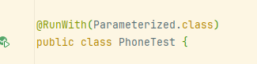
创建测试类的构造函数和6个需要用到的测试参数
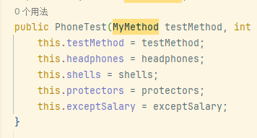
注解测试用例参数，将表格的用例带入，自动化时注入到测试类运行。
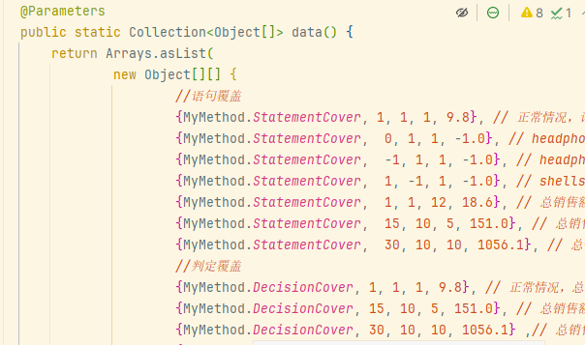
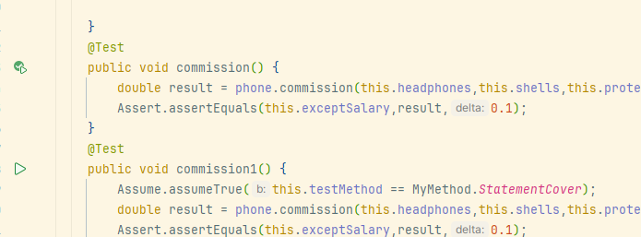

③运行测试全部用例，有几项因为浮点数精度问题报错，结果并未出错，调整检测的精度后，测试全部通过。
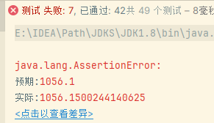
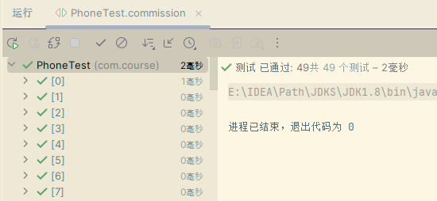
六．实验总结与心得
用例众多，是一项不小的工作。

检查sale方法的代码发现逻辑错误，由于投币等于10处最后不管中间如何运行，结果都会是“错误指令“的回复，此处”错误指令“应该是在除了投币5或10个的选择语句触发，修正后错误点3，4被修复。
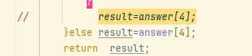
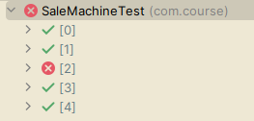
虽然错误点3，4修复，但并未修复错误点2，检查后修正投币数为10时且能正常购买的逻辑，重新运行，由于选用错误回复造成的错误点2被修复，至此11个用例全部通过且覆盖率达到100%
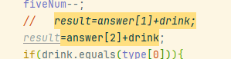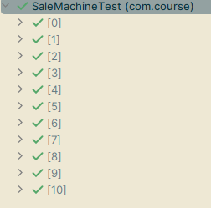

六．实验总结与心得
此次测试的用例综合了路径覆盖和MC/DC覆盖，而IDEA的覆盖率检测是语句上的检测，达成了100%覆盖率，同时促成了语句覆盖，但如果再加入其他覆盖测试则会造成过多重复结果，且售货机代码多个条件逻辑近似，所以并未加入判定覆盖或条件覆盖。另外如果取消orange饮料的测试用例能达到90%的覆盖率，但实际上orange是饮料的一种，跟beer饮料同样的代码逻辑，此逻辑应该在代码设计上进行复用。
七．拓展实验
①单独采用基本路径覆盖法或MC/DC的测试用例设计方法分别进行实验3。比较其他覆盖方法的测试，体会不同覆盖技术的覆盖度。
②试采用其他覆盖测试工具，如支持Java的JCoverage等完成实验。比较不同工具之间的效果与差异。

